**Ιστορίες του χειμώνα - Κάτω απ’ το χιόνι**

**Ονομασία συλλαβών**



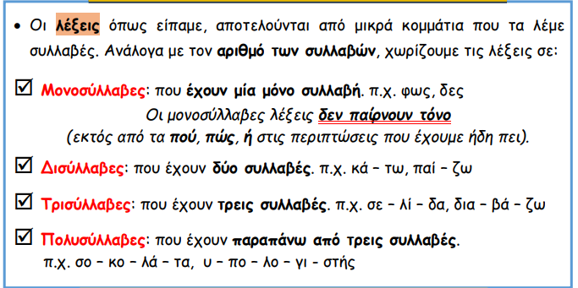

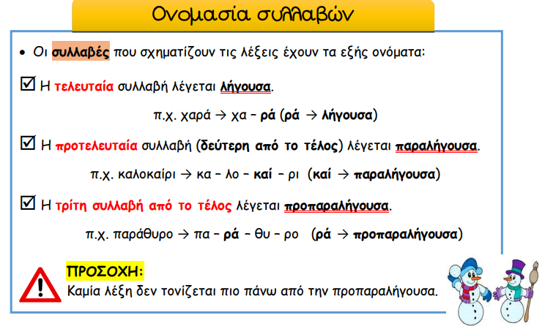

**Ιστορίες του χειμώνα – Κάτω απ’ το χιόνι**

**Ονομασία συλλαβών**

1.Βάλε τα παρακάτω ρήματα συναισθημάτων ανάλογα με τη συλλαβή στην οποία τονίζονται στην κατάλληλη στήλη.

χαίρομαι,λυπάμαι,διασκεδάζω,χαμογελώ,τρομάζω,ντρέπομαι,συμπαθώ,ανησυχώ,

ευχαριστιέμαι, ξεκαρδίζομαι, αντιπαθώ, θυμώνω, θλίβομαι, αγχώνομαι

|  |  |  |
| --- | --- | --- |
| **Τονίζονται στη λήγουσα** | **Τονίζονται στην παραλήγουσα** | **Τονίζονται στην προπαραλήγουσα** |
|  |  |  |
|  |  |  |
|  |  |  |
|  |  |  |

**2. Να γράψεις κάθε λέξη στη σωστή στήλη.**

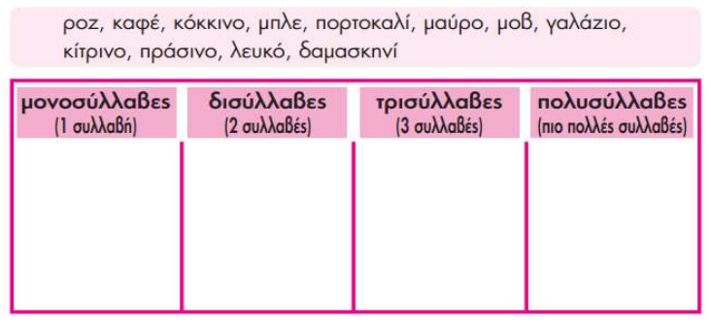

**Προσωπικές Αντωνυμίες & Άρθρα**

1. **Για να βρούμε πότε η υπογραμμισμένη λέξη είναι προσωπική αντωνυμία και πότε είναι άρθρο.**

* Δεν έφερε **το** βιβλίο που **του** ζήτησα. (………………………………………………………….)
* **Τον** έβλεπα τόση ώρα από **το** παράθυρο. (.......................................................)
* Βάλε **το** εκεί που είναι και **τα** άλλα τετράδια. (.................................................)
* **Το** έφαγες όλο; (.............................................................)
* Έχεις χαιρετίσματα από **τα** κορίτσια. (.............................................................)
* Όταν τελειώσει η καραντίνα θα **το** γλεντήσουμε! (..........................................)

**Ιστορίες του Χειμώνα**

**Κάτω απ’ το χιόνι**

**ΟΝΟΜΑ: ………………………………………………. ΗΜΕΡΟΜΗΝΙΑ: ……………………………………..**

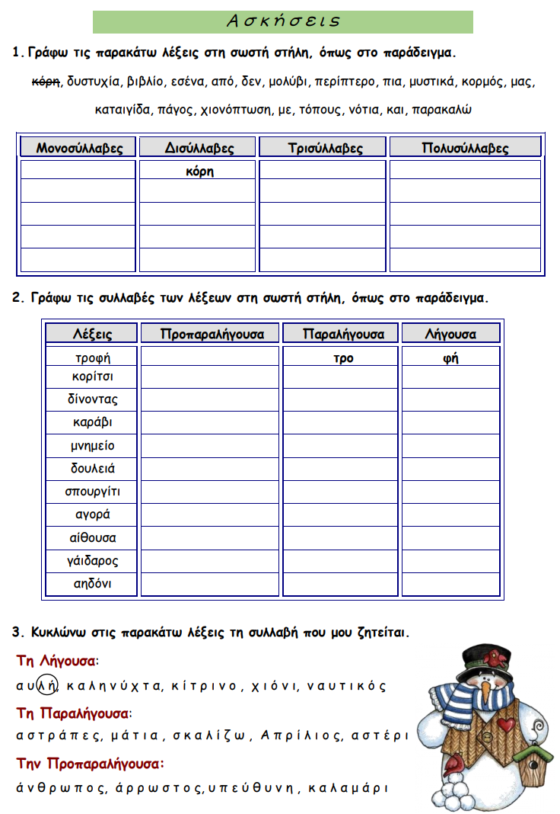

1. **Για να βρούμε πότε η υπογραμμισμένη λέξη είναι προσωπική αντωνυμία και πότε είναι άρθρο.**

Τον τελευταίο καιρό τον έχουμε χάσει! (..............................................................)

Δίνοντας **την** πιατέλα στη μαμά **την** έσπασα. (.....................................................)

Έσπασαν τα γυαλιά της Εμμέλειας, αλλά τα έφτιαξα εγώ. (................................)

- Διάβασες το βιβλίο; (...........................................................................................)

-Το διάβασα όλο! (................................................................................................)

Τηλεφώνησες του Γιώργου; (................................................................................)

Όποιοι έβλεπαν τον Αντώνη απορούσαν πώς αδυνάτισε έτσι! (...........................)

Του είπα ότι όλα τα παιδιά μου έχουν λείψει πάρα πολύ! (...................................)

Τον ρώτησα αν είδε τον αγώνα στην τηλεόραση. (..............................................)

Τον περιγελούσε και εγώ θύμωσα πολύ με τη συμπεριφορά του. (......................)

Το διάβασα πολύ καλά! (.......................................................................................)

Κοίταξα τον χάρτη και έσκυψα να τον μελετήσω. (..............................................)

Άρπαξα το χαρτί και άρχισα να το κουνάω σαν βεντάλια. (..................................)

1. **Με βάση αυτά που είπαμε για τα Χαϊκού στη σελίδα 68 του Τετραδίου Εργασιών:**











